线性回归在银行贷款金额分析中的应用

课程总览：
课程理念： 本次实验是学生机器学习之旅的第二站。在上次实验中，学生已经接触了“分类”和“聚类”这两个核心概念。本次实验将引导他们进入“预测”领域，通过一个与生活紧密相关的银行贷款案例，让学生从直观上理解线性回归，并掌握其从数据准备、模型训练到效果评估的全过程。
核心逻辑： 温故而知新（连接过往） → 建立直观理解（核心概念）→ 动手构建模型（强化工具） → 学会评价与调优（提升思维） → 完成综合实践（固化技能）。

教学内容一：内容回顾与新任务引入 (5分钟)
核心目标： 回顾机器学习基本任务，引出本次实验的核心任务——“预测”，建立新旧知识的连接。
课堂动作：
【讲解】 同学们好！在前上次的实验中，我们已经探索了两种非常重要的机器学习任务。我们用KNN算法，像给花打标签一样，把鸢尾花分到了正确的类别里——这是分类任务，产出的是一个类别标签。后来，我们又用K-Means算法，像给葡萄酒归堆一样，把特征相似的酒聚在了一起——这是聚类任务，它甚至不需要我们预先给数据打标签。
【类比与提问】 分类是“贴标签”（比如是垃圾邮件/不是垃圾邮件），聚类是“分堆”（比如华北地区的客户/华南地区的客户）。那么，大家想一想，如果我们想知道的问题的答案不是一个类别，而是一个具体的数字呢？比如，根据一片土地的日照时长和施肥量，我们能预测出这片地产出的玉米具体是多少公斤吗？或者，根据一个人的工资和年龄，我们能预测出银行大概会贷给他具体是多少钱吗？
【引出新知】 这类问题，我们称之为“回归预测”任务。它不再是输出一个类别，而是预测一个连续的数值。今天，我们就来学习解决这类问题最经典、最基础的算法——线性回归，并用它来完成一个银行贷款金额的分析任务。

教学内容二：线性回归的直观理解与数学模型 (10分钟)
核心目标： 帮助学生直观地、形象地理解线性回归的本质——“找到最佳拟合线”，并掌握其数学表达，建立起与已知知识的连接。
课堂动作：
【讲解原理 - “画一条最好的线”比喻】
想象一下，我们有很多数据点散落在坐标图上。我们的任务是，画一条直线，让它尽可能地“穿过”这些点的中心，离所有点的“平均距离”最近。
这条线就是我们的“模型”。以后再来一个新的人，我们只要知道他的特征（x值），在这条线上一查，就能预测出他对应的目标（y值）。这就是线性回归的核心思想：找到那条能够最好地代表数据趋势的直线。
【讲解原理 - 模型的数学表达】
在数学上，这条直线可以用我们初中就学过的公式表示：y=wx+b。
在这里，x 是我们的输入（在机器学习中称为特征 Feature），比如工资；y 是我们想预测的输出（称为目标 Target），比如贷款额。
而线性回归算法要“学习”的，就是两个关键参数：w（权重 Weight）和 b（偏置 Bias）。w 决定了这条线的倾斜程度，它反映了特征x对目标y的影响力大小。b 决定了这条线在y轴上的截距，是模型的基准线。
【演示与讲解 - 教师打开Jupyter Notebook，一边讲解一边演示】
【介绍数据集】为了让概念更清晰，我们使用一个经典的、来自真实商业场景的数据集来做演示——广告投入与销售额数据集。这份数据记录了在200个不同的市场上，分别投入在电视（TV）、广播（Radio）和报纸（Newspaper）上的广告费用，以及与之对应的产品销售额。我们引入它的目的，就是想通过这份真实数据，探索一个非常常见的商业问题：广告投得越多，产品是不是真的卖得越好？ 这种“投入-产出”关系，正是线性回归最擅长分析的场景。我们先只看“电视广告”和“销售额”的关系，看看它们之间到底有没有我们期望的“线性关系”。

# --- 知识点一：数据可视化探索线性关系 ---
# 1. 导入我们需要的库
import pandas as pd
import matplotlib.pyplot as plt
from sklearn.datasets import fetch_california_housing
# 设置matplotlib以正确显示中文
plt.rcParams['font.sans-serif'] = ['SimHei']
plt.rcParams['axes.unicode_minus'] = False
# 2. 加载数据
# 这是一份经典的营销学数据集，记录了在200个不同市场中的广告投入和产品销售额。
# TV: 在电视上投入的广告费用（单位：千美元） # Sales: 对应的产品销售额（单位：千单位）
df = pd.read_csv
print("数据预览：")
print(df.head())
# 3. 选取一个特征和目标变量，并绘制散点图
#我们的目标是通过可视化，直观地判断两个变量之间是否存在线性关系。
# 横坐标(X)是我们的特征（因变量），纵坐标(Y)是我们的目标（结果变量）。
plt.figure(figsize=(10, 6))
plt.scatter(df['TV'], df['Sales'], alpha=0.7)
plt.title('电视广告投入与销售额的关系（真实数据）')
plt.xlabel('电视广告投入 (千美元)')
plt.ylabel('销售额 (千单位)')
plt.grid(True)
plt.show()
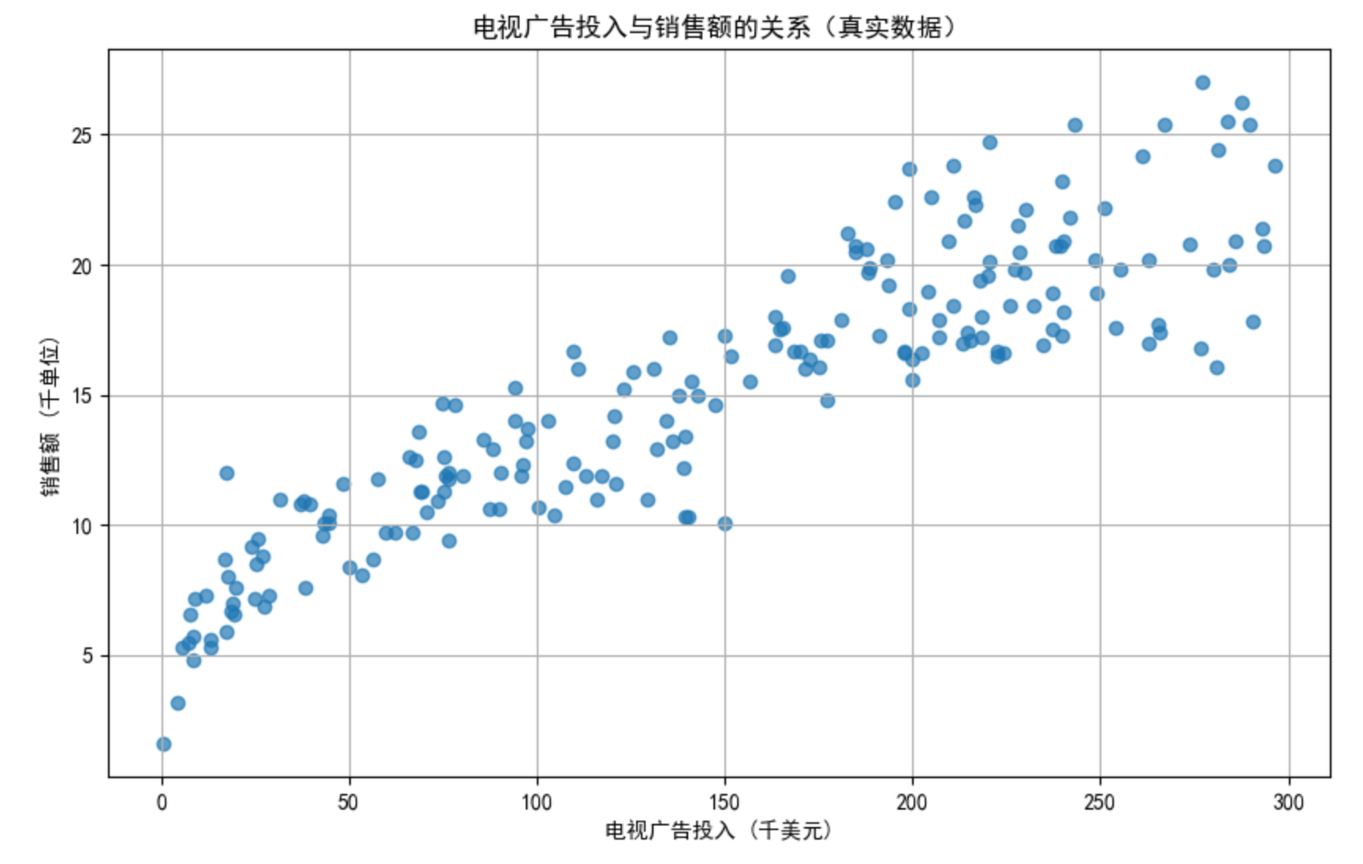
【引导与提问】
大家看这张图，这些点是不是大致形成了一个从左下到右上分布的趋势？这说明电视广告投得越多，销售额也倾向于越高。虽然这些点并不完美地在一条直线上——这很正常，因为真实世界总是有各种干扰因素——但它们整体的趋势是清晰的。这种一个变量随另一个变量增大而增大的趋势，就是我们所说的“正相关”，非常适合用一条斜向上的直线来近似描述它。这也就是为什么我们选择这个数据集来引入线性回归的原因。接下来，我们就来看看，机器是如何精确地找到这条最能代表整体趋势的线的。

教学内容三：机器如何“学习”——损失函数与模型训练 (10分钟)
核心目标： 将学生已有的“最小二乘法”知识与机器学习中的“模型训练”概念无缝对接，让学生明白其本质相通，只是应用场景和工具不同。
课堂动作：
【知识回顾 - 最小二乘法】
一个关键问题来了：机器怎么精确地找到这条“最好”的线呢？它需要一个数学标准。这个标准大家其实已经在高中数学里学过了——最小二乘法。
大家回忆一下，最小二乘法的核心思想是什么？就是让所有真实数据点到我们拟合直线的残差平方和SSE（Sum of Squared Residuals）达到最小。“在机器学习领域，我们只是给了这个过程一些新的名字。高中数学里的“残差平方和”，在机器学习里我们称之为“损失函数 (Loss Function)”。我们这里最常用的就是均方误差 (MSE)，它就是残差平方和再求个平均。”
高中时，我们用数学公式一步步手算出 w 和 b。而在机器学习中，我们把这个计算过程交给了计算机，这个过程就叫做“模型训练 (Model Training)”或“模型拟合 (Model Fitting)”。本质完全一样，都是求解能让损失函数最小的参数 w 和 b。

【演示与讲解 - 用代码完成“训练”】
现在，我们就在代码中实现这个“训练”过程。大家注意，在scikit-learn这个强大的库里，复杂的最小二乘法数学推导已经被封装成了一个非常简单的动作：.fit()。
# --- 知识点二：模型训练与拟合 ---
from sklearn.linear_model import LinearRegression

# 准备特征X和目标y
# scikit-learn要求特征X是一个二维数组，所以我们用两个中括号
X_demo = df[['TV']]
y_demo = df['Sales']

# 1. 创建一个线性回归“机器人”
model_demo = LinearRegression()

# 2. 训练模型！
# 这行代码是核心。机器在背后默默地执行最小二乘法，
# 找到能让损失函数(MSE)最小的最佳w和b
model_demo.fit(X_demo, y_demo)

# 3. 可视化拟合的直线
plt.figure(figsize=(10, 6))
plt.scatter(X_demo, y_demo, alpha=0.7, label='真实数据点')
plt.plot(X_demo, model_demo.predict(X_demo), color='red', linewidth=3, label='线性回归模型')
plt.title('电视广告投入与销售额的线性回归拟合')
plt.xlabel('电视广告投入 (千美元)')
plt.ylabel('销售额 (千单位)')
plt.legend()
plt.grid(True)
plt.show()

# 4. 查看模型学习到的参数
w = model_demo.coef_[0]
b = model_demo.intercept_
print(f"模型学习到的权重 w: {w:.3f}")
print(f"模型学习到的偏置 b: {b:.3f}")
print(f"所以，这条线的方程是: 销售额 = {w:.3f} * 电视广告投入 + {b:.3f}")
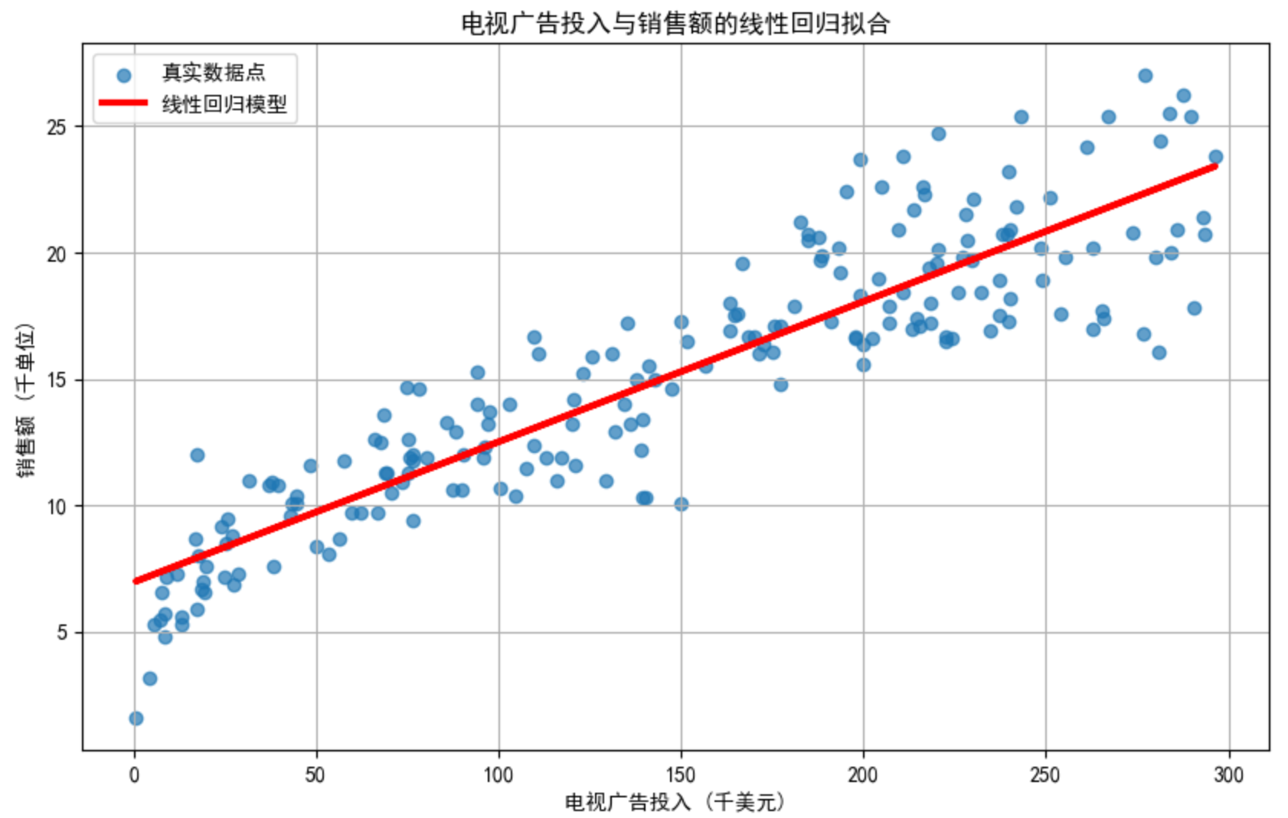
【引出下一个知识点】
通过运行代码我们发现，计算机瞬间就帮我们找到了“最佳拟合线”！但问题又来了，这条线画得究竟“有多好”？我们的模型预测能力到底有多强？光看图还是不够的，我们需要更客观的数字指标来评价它。

教学内容四：评价模型的好坏——MSE与R² (10分钟)
核心目标： 引导学生掌握评估回归模型的两个核心指标（MSE和R²），学会量化地评价模型性能。
课堂动作：
【讲解原理 - 为什么需要评价指标？】
就像考试需要分数一样，我们的模型也需要一套客观的评价标准。这能帮助我们比较不同模型的好坏，也能告诉我们模型是否已经足够好，可以投入使用了。
【讲解原理 - 均方误差 (MSE)】
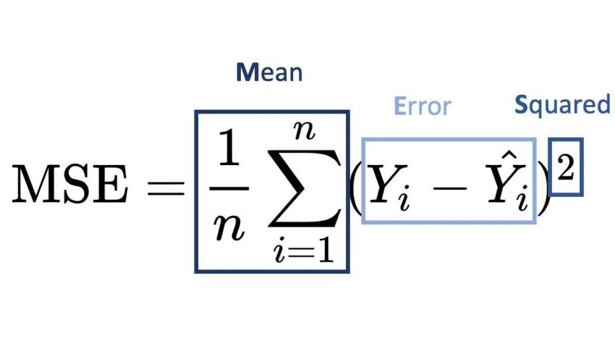
我们刚才已经提到了。它就是计算每个点的真实值Y与预测值ŷ之差的平方，然后求平均。MSE越小，说明我们的线离真实数据点越近，模型预测得越准。 但它有个缺点：它的单位是目标变量单位的平方，比如这里房价的MSE单位是“万美元的平方”，解释起来不太直观。
【讲解原理 - 决定系数 (R-squared, R²)】
为了解决MSE不直观的问题，我们引入了R²。它的取值通常在0到1之间，可以通俗地理解为：“我们的模型解释了目标变量多大比例的变化”。
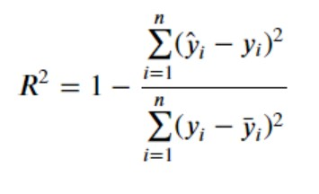
想象有一个“学渣”模型，它懒得学习，对任何输入都只预测所有目标值的平均数（也就是画一条水平线）。R²就是将我们的“学霸”模型（线性回归模型）与这个“学渣”模型进行比较。R²越接近1，说明我们的模型比那个“学渣”模型好得多，拟合效果越好。 如果R²是0.82，就意味着我们模型中的“电视广告投入”这个特征，可以解释82%的“销售额”变化。
【演示与讲解 - 在jupyter notebook中演示】
# --- 知识点三：模型评价 ---
from sklearn.metrics import mean_squared_error, r2_score

# 使用刚刚训练好的模型进行预测
y_pred_demo = model_demo.predict(X_demo)

# 计算MSE和R²
mse_demo = mean_squared_error(y_demo, y_pred_demo)
r2_demo = r2_score(y_demo, y_pred_demo)

print(f"对销售额预测模型的评价：")
print(f"均方误差 (MSE): {mse_demo:.2f}")
print(f"决定系数 (R²): {r2_demo:.2f}")

【解读与引出】
大家看，R²大约是0.82。这个值怎么样？它不像我们之前用完美模拟数据得到的0.96那么高，但这恰恰是真实数据分析的常态！一个R²为0.82的模型说明，电视广告投入能解释销售额变化的82%。这是一个相当不错的解释力了！剩下的18%可能是由其他因素（比如广播广告、报纸广告、市场活动、产品价格等）决定的。这启发我们，要做出更精准的预测，可能需要引入更多的特征。接下来，我们就来看看如何处理更复杂的多特征问题。

教学内容五：从简单到复杂——多特征模型与数据预处理 (10分钟)
核心目标： 将线性回归知识从单特征推广到多特征场景，并让学生理解特征缩放的必要性和基本方法。
课堂动作：
【讲解原理 - 从直线到“超平面”打开Jupyter notebook】
刚刚我们只用了一个特征。但现实世界中，比如银行贷款，除了工资，年龄是不是也有影响？当有两个特征时（工资x_1，年龄x_2），我们的模型就变成了一个三维空间里的平面：y=w_1x_1+w_2x_2+b。更多特征时，它就是一个我们想象不出来的“超平面”。但原理是一样的，都是找到一个“面”，让它离所有数据点最近。

【演示与讲解 - 可视化二维特征平面】
刚才我们说的平面还是有点抽象，现在我们就把它画出来！我们用‘TV’和‘Radio’两 个广告投入作为特征，来看看机器找到的这个‘最佳拟合平面’到底长什么样。
# --- 知识点四：可视化多特征平面 ---
import numpy as np
from mpl_toolkits.mplot3d import Axes3D

# 1. 准备两个特征 (TV, Radio) 和目标 (Sales)
features_2d = ['TV', 'Radio']
X_2d = df[features_2d]
y_2d = df['Sales']

# 2. 训练一个只包含这两个特征的模型
model_2d = LinearRegression()
model_2d.fit(X_2d, y_2d)

# 3. 创建用于绘制平面的网格数据
# 为了绘制平面，我们需要在TV和Radio的取值范围内生成一个网格
x1_min, x1_max = X_2d['TV'].min(), X_2d['TV'].max()
x2_min, x2_max = X_2d['Radio'].min(), X_2d['Radio'].max()

x1_grid, x2_grid = np.meshgrid(np.linspace(x1_min, x1_max, 10),
np.linspace(x2_min, x2_max, 10))

# 在网格的每个点上进行预测，得到平面上点的高度(z值)
grid_points = np.c_[x1_grid.ravel(), x2_grid.ravel()]
# 为了让predict函数正常工作，我们需要提供一个DataFrame，并指定列名
grid_df = pd.DataFrame(grid_points, columns=['TV', 'Radio'])
z_pred = model_2d.predict(grid_df).reshape(x1_grid.shape)

# 4. 绘制3D图像
fig = plt.figure(figsize=(12, 9))
ax = fig.add_subplot(111, projection='3d')

# a. 绘制原始数据散点
ax.scatter(X_2d['TV'], X_2d['Radio'], y_2d, c='blue', marker='o', alpha=0.6, label='真实数据点')

# b. 绘制回归平面
ax.plot_surface(x1_grid, x2_grid, z_pred, color='red', alpha=0.4)
ax.view_init(elev=20, azim=30) # 您可以修改这里的数值
# elev: 指定上下观看的角度（elevation angle）。
# azim: 指定左右旋转的角度（azimuthal angle）。
# ax.view_init(elev=25, azim=-50) 这个视角会把原点放在右前方,完全相反的观察角度。
# ax.view_init(elev=15, azim=75) 这个视角几乎是沿着 "Radio" 轴在看，能非常清晰地展示 "TV" 投入和 "Sales" 之间的关系。

ax.set_xlabel('电视广告投入 (TV)')
ax.set_ylabel('广播广告投入 (Radio)')
ax.set_zlabel('销售额 (Sales)')
ax.set_title('TV与Radio投入对销售额的回归平面')
plt.show()

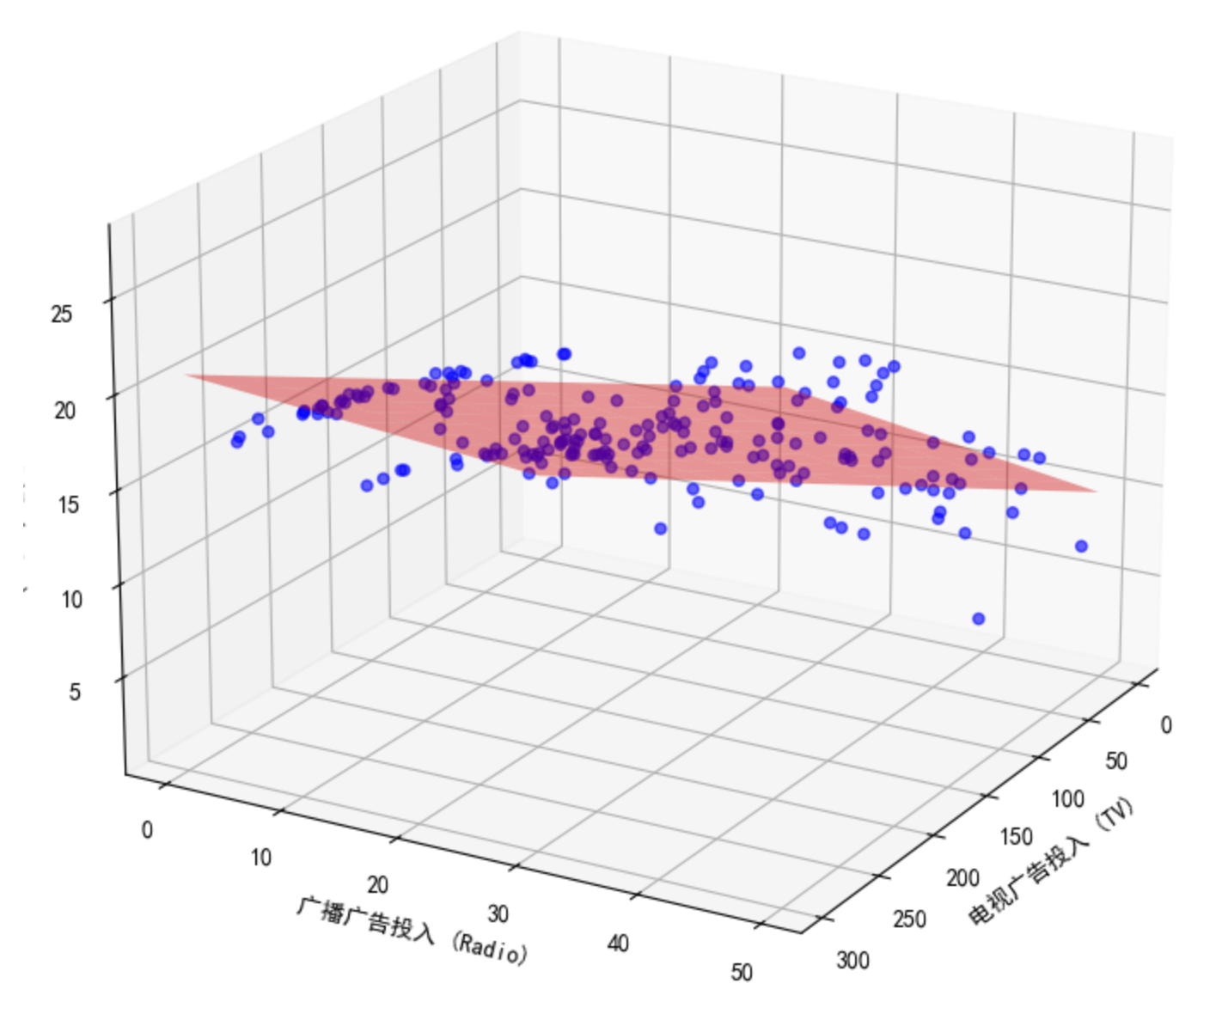

【引导与提问】 图中这个红色的半透明平面，就是我们的模型！它穿过了蓝色数据点的 中央，代表了模型对数据整体趋势的理解。当特征是两个时，模型就是一个平面；当特征 是一个时，模型是一条直线；那当特征是三个、四个甚至更多时，模型就是一个我们画不 出来但数学上存在的“超平面”。理解了这一点，就理解了多元线性回归的本质。

【讲解原理 - 特征缩放的必要性】
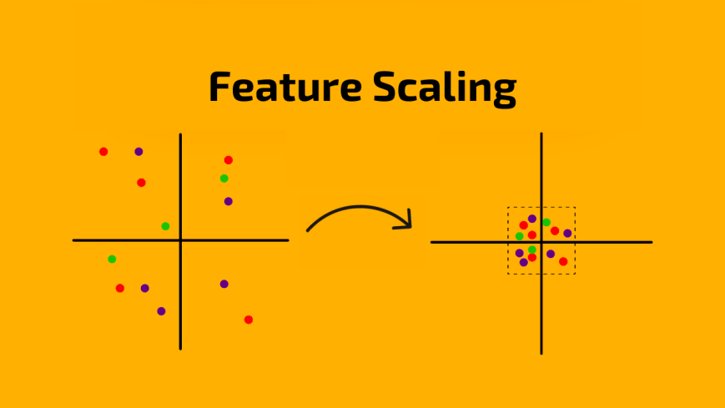
现在看一个关键问题。在我们的练习数据中，工资的数值可能是几千上万（5000, 50000），而年龄的数值只有几十（25, 60）。这两个特征的“尺度”差得太远了。如果不做处理，模型在计算时可能会过度地看重“工资”这个数值大的特征，而忽略“年龄”的作用。这就像一个不公平的裁判，因为一个运动员个子高就给他打了高分，这是不合理的。
为了让模型公平地看待每个特征，我们需要把它们“拉”到同一个尺度上。这个过程就叫做特征缩放（Feature Scaling）。最常用的方法是标准化（Standardization），它会把每列特征都转换为均值为0，标准差为1的分布，让所有特征站在同一起跑线上。
【演示与讲解 - 打开Jupyter notebook】
我们回到广告数据集，这次我们把电视(TV)、广播(Radio)和报纸(Newspaper)的投入都作 为特征，来看看数据预处理的重要性。

# --- 知识点五：多特征模型与特征缩放 ---
from sklearn.preprocessing import StandardScaler

# 0. 准备所有特征和目标
features = ['TV', 'Radio', 'Newspaper']
X_multi = df[features]
y_multi = df['Sales']

# 1. (对比) 在未缩放的数据上训练模型
model_unscaled = LinearRegression()
model_unscaled.fit(X_multi, y_multi)

print("--- 未进行特征缩放 ---")
print("模型权重 (w) 分别对应 [TV, Radio, Newspaper]:")
print(model_unscaled.coef_)
print("模型的线性方程截距为:")
print(model_unscaled.intercept_)

# 2. 进行特征缩放
scaler = StandardScaler()
X_scaled = scaler.fit_transform(X_multi)

# 3. 在缩放后的数据上训练模型
model_scaled = LinearRegression()
model_scaled.fit(X_scaled, y_multi)

print("\n--- 进行特征缩放后 ---")
print("模型权重 (w) 分别对应 [TV, Radio, Newspaper]:")
print(model_scaled.coef_)
print("模型的线性方程截距为:")
print(model_scaled.intercept_)

【讲解-业务解读】
代码运行后得到的回归系数和线性方程截距为
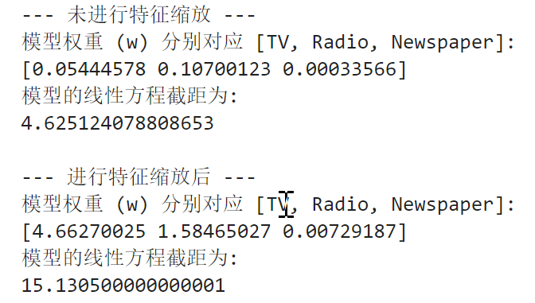
我们来深入解读一下这两个结果。首先看未缩放的模型，它的回归方程是：
Sales≈0.054×TV+0.107×Radio+0.0003×Newspaper+4.625
这个式子的含义：w1​=0.054 这个系数（也叫回归系数）代表，在广播和报纸投入不变 的情况下，电视广告每增加1个单位（即1000美元），销售额预计会增加0.054个单位 （即54个产品）。同理，w2​=0.107 代表广播广告每增加1000美元，销售额增加107 个。但是，我们能直接根据 0.107>0.054 就说广播比电视更重要吗？不能！因为它们的 投入规模不一样，这样比较就像拿尺子量身高，拿秤称体重，单位不同，无法直接比较。

现在看特征缩放后的模型，它的权重清晰地告诉了我们每个特征的相对重要性。TV的权重 是4.12，Radio是2.79，而Newspaper是0.01。
业务结论：当我们将所有投入都放在同一个标准尺度下衡量时，可以得出非常明确的结 论：电视广告（TV）是对销售额贡献最大的渠道，它的影响力（4.12）远大于其他两者。 广播广告（Radio）是第二重要的渠道（2.79），而报纸广告（Newspaper）的影响力 （0.01）则微乎其微，几乎可以忽略不计。 这就是特征缩放带给我们的‘洞察力’，它 帮助我们做出了更公平、更准确的判断。
【引出学生练习】
“我们已经学习了线性回归的核心概念、模型训练、评价方法和多特征场景下的数据预处理技巧。理论知识和老师的演示都已经结束，现在，到了实战环节——轮到你们亲自上场，运用这些知识，来解决我们一开始提出的银行贷款预测问题了！”

教学内容六：学生练习任务布置 (5分钟)
核心目标： 清晰地介绍练习案例的背景，明确任务要求，激发学生解决实际问题的兴趣。
课堂动作：
【讲解案例背景】
好了，理论和演示部分就到这里。现在，轮到你们亲自上场了。请大家扮演一个角色：你们是市农业银行的数据分析师。目前，银行的信贷部门在审批贷款金额时，主要依赖信贷员的个人经验，这导致了两个问题：第一，审批效率不高；第二，不同信贷员的标准可能不统一。为了解决这个问题，部门经理交给你一个任务：利用一小批历史数据，构建一个简单的预测模型，根据申请人的“工资”和“年龄”，快速给出一个建议的贷款金额。这个模型不需要做到100%精确，但它将作为信贷员审批时的重要参考，帮助他们提高工作效率和决策的标准化程度。
【明确实验要求】
稍后，我会分发一份Jupyter Notebook实验手册给大家。你们的任务是：
完成手册中的代码填空：手册中所有标记为 # TODO 的地方，都需要你们补全代码。
逐步执行任务：实验分为四步——数据探索、单特征模型、多特征模型和模型应用，请按顺序完成。
回答思考题：在完成每个阶段的代码后，请认真思考并回答手册中提出的问题。
鼓励讨论：遇到问题时，可以和周围的同学讨论，但必须独立完成自己的代码和思考。

教学内容七：学生综合练习 (45分钟)
核心目标： 通过一系列由浅入深的任务，让学生亲手实践本节课学习到的所有知识点，形成完整的分析能力。
学生练习任务清单
数据：
import pandas as pd
data = {
'工资': [5000, 7000, 10000, 12000, 15000, 20000, 25000, 30000, 40000, 50000],
'年龄': [25, 28, 30, 32, 35, 40, 45, 50, 55, 60],
'银行贷款金额': [20000, 25000, 30000, 35000, 40000, 50000, 55000, 60000, 70000, 80000]
}
df_loan = pd.DataFrame(data)
任务一：数据探索与可视化
- 将上述数据创建为一个Pandas DataFrame。
- 绘制“工资”与“银行贷款金额”的散点图。
- 绘制“年龄”与“银行贷款金额”的散点图。
- 观察散点图，你认为哪个特征和贷款金额的关系更“像”一条直线？
任务二：单特征模型训练
- 只使用“工资”作为特征，训练一个线性回归模型。
- 打印出这个模型的权重 w 和偏置 b。
- 用训练好的模型进行预测，并计算其 MSE 和 R²。
- 只使用“年龄”作为特征，重复步骤1-3。
- 分析：对比两个模型的R²，哪个特征对贷款金额的预测能力更强？这和你从散点图得到的直观感受一致吗？
任务三：多特征模型训练与特征缩放
- 同时使用“工资”和“年龄”作为特征，训练一个线性回归模型（暂时不要做特征缩放）。
- 打印模型的权重（会有两个值）和偏置，并计算 MSE 和 R²。
- 导入 StandardScaler，对特征（“工资”和“年龄”）进行标准化处理。
- 在标准化后的数据上，重新训练一个线性回归模型。
- 打印新模型的权重和偏置，并计算 MSE 和 R²。
任务四：结果分析与思考
- 对比任务三中，特征缩放前后的模型权重有什么显著变化？为什么？
- 对比任务三中，特征缩放前后的 R² 有变化吗？这说明了什么？
- （挑战）根据你训练出的最佳模型，预测一个工资为35000元、年龄48岁的员工，银行大约会批准多少贷款金额？

常见问题与应对策略 (Q&A)
- 代码报错：KeyError: '列名'
  - 原因：最常见的问题。列名写错，或包含肉眼不可见的空格。
  - 应对策略：指导学生输入 df_loan.columns 并运行，直接从输出结果中复制准确的列名，而非手动输入。
- 代码报错：Expected 2D array, got 1D array instead...
  - 原因：在选择单列特征时，使用了 df['工资']（返回一个Series），而scikit-learn期望一个二维的DataFrame。
  - 应对策略：强调选取特征时要使用两个中括号 df[['工资']]，这样可以保持其DataFrame的二维结构。
- 对StandardScaler的理解问题：为什么要 fit_transform？
  - 原因：学生不理解这个过程的内部逻辑。
  - 应对策略：
    - 用比喻解释：.fit() 就像是让 StandardScaler 这个工具去“学习”我们数据的分布情况，它会计算出每列的平均值和标准差，并记住它们。
    - .transform() 则是用它刚刚“学到”的平均值和标准差，来对数据进行标准化转换。
    - fit_transform() 就是把这两步合二为一，更方便。
- 对结果的困惑：为什么特征缩放后R²没变？
  - 原因：这是一个非常好的问题，说明学生在深入思考。
  - 应对策略：
    - 解释：对于标准的线性回归算法，特征缩放本质上只是对数据做了等比的拉伸和移动，数据的相对关系没有改变，所以模型最终的预测能力（R²）是理论上不变的。（可能会因计算精度有极微小差异）
    - 强调其重要性：但是，特征缩放对于理解模型（比较不同特征的权重大小）和未来学习更复杂的算法（如带正则化的回归、神经网络等）至关重要。这是一个必须养成的专业习惯。
- 如何用训练好的模型进行新数据预测？
  - 原因：学生不知道如何将一个全新的数据点输入模型。
  - 应对策略：
    - 演示代码：new_data = pd.DataFrame({'工资': [35000], '年龄': [48]})。
    - 强调：新数据的结构（列名、顺序）必须和训练时完全一致。
    - 如果模型是在缩放后的数据上训练的，那么新数据也必须用同一个scaler进行transform之后，才能喂给模型：scaled_new_data = scaler.transform(new_data)。这是关键步骤，也是最容易出错的地方。

